*Tuần: 5 Ngày soạn: 24/9/2022*

*Tiết 20*

**ÔN TẬP CHỦ ĐỀ 1**

**I. MỤC TIÊU**:

**1. Kiến thức:**

- Ôn tập lại kiến thức đã học

- Hoàn thiện giải một số bài tập phát triển năng lực khoa học tự nhiên cho cả chủ đề 1

**2. Năng lực**

**2.1 Năng lực chung:**

***- Tự chủ và tự học:*** Chủ động, tích cực thực hiện việc ôn tập và hệ thống hoá kiến thức của cả chủ đề

***- Giao tiếp và hợp tác:*** Lắng nghe, chia sẻ với bạn cùng nhóm để thực hiện nội dung ôn tập

***- Giải quyết vấn đề và sáng tạo:*** Vận dụng linh hoạt các kiến thức, kĩ năng để giải quyết vấn để liên quan trong thực tiển và trong các nhiệm vụ học tập.

**2.2 Năng lực khoa học tự nhiên**

***- Nhận thức khoa học tự nhiên:*** Hệ thống hoá được kiến thức về Nguyên tử – Nguyên tố hoá học –Sơ lược về bảng tuần hoàn các nguyên tố hoá học

***- Vận dụng kiến thức, kĩ năng đã học:*** Vận dụng kiến thức đã học tham gia giải quyết các nhiệm vụ ôn tập.

**3. Phẩm chất**

- Trung thực trong quá trình thực hiện các nhiệm vụ và bài tập ôn tập.

**II. Thiết bị dạy học và học liệu**

**1. Đối với giáo viên:** chuẩn bị giấy khổ A3, bài tập cho Hs ôn tập

**2. Đối với học sinh** : vở ghi, sgk, đồ dùng học tập và chuẩn bị từ trước

**III. Tiến trình dạy học**

**1. Hoạt động 1: Mở đầu: Chơi trò chơi “ Ai nhanh hơn”**

**a) Mục tiêu:** Tạo hứng khởi cho HS vào bài

**b) Nội dung:**

+ GV chiếu cho học sinh quan sát và phát phiếu học tập

**Bài Tập 1:** Cho sơ đồ nguyên tử của 4 nguyên tố như sau:

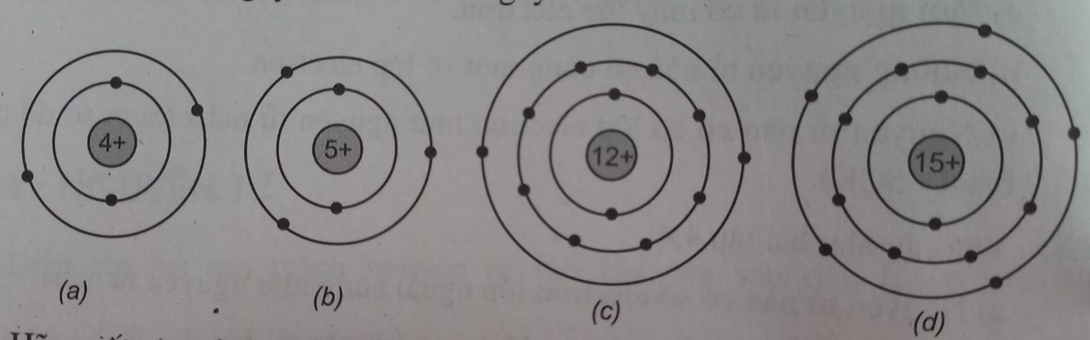

1. Tra bảng SGK Viết tên, kí hiệu hóa học của mỗi nguyên tố trên
2. Theo sơ đồ nguyên tử của 4 nguyên tố cho ở trên hãy chỉ ra :
3. Những nguyên tử nguyên tố nào có cùng số lớp electron ( mấy lớp)

Những nguyên tử nguyên tố nào có cùng số electron lớp ngoài cùng ( mấy electron)

+ Hs quan sát và hoàn thành nội dung phiếu học tập

**c) Sản phẩm:** Kết quả câu trả lời của HS

**d) Tổ chức thực hiện:**

|  |  |
| --- | --- |
| **Hoạt động của giáo viên và học sinh** | **Nội dung** |
| ***\*Chuyển giao nhiệm vụ học tập:***  GV chiếu cho học sinh quan sát và phát phiếu học tập + GV chiếu cho học sinh quan sát và phát phiếu học tập  **Bài Tập 1:** Cho sơ đồ nguyên tử của 4 nguyên tố như sau:    a. Tra bảng SGK Viết tên, kí hiệu hóa học của mỗi nguyên tố trên  b. Theo sơ đồ nguyên tử của 4 nguyên tố cho ở trên hãy chỉ ra :  Những nguyên tử nguyên tố nào có cùng số lớp electron ( mấy lớp)  Những nguyên tử nguyên tố nào có cùng số electron lớp ngoài cùng ( mấy electron)  Thời gian hoàn thành nhiệm vụ tối đa 2 phút .  ***\*Thực hiện nhiệm vụ học tập:***  Hs quan sát và hoàn thành nội dung phiếu học tập  ***\*Báo cáo kết quả hoạt động và thảo luận:***  + GV gọi đại diện các cá nhân lần lượt lên trình bày  ***\*Đánh giá kết quả thực hiện nhiệm vụ học tập:***  GV nghe và nhận xét, chấm điểm HS trình bày tốt nhất, nhanh nhất  *GV dẫn dắt:* Ở chủ đề 1, chúng ta đã học về Nguyên tử – Nguyên tố hoá học –Sơ lược về bảng tuần hoàn các nguyên tố hoá học . Ngày hôm nay, chúng ta sẽ đi ôn tập và hoàn thiện bài tập để củng cố lại kiến thức…. |  |

**2. Hoạt động 2: Hình thành kiến thức mới:**

**Hoạt động 2.1: Hệ thống hóa kiến thức**

**a) Mục tiêu:** HS hệ thống hóa được kiến thức về Nguyên tử – Nguyên tố hoá học –Sơ lược về bảng tuần hoàn các nguyên tố hoá học

**b) Nội dung:** HS sử dụng sơ đồ tư duy để ôn tập nội dung kiến thức theo yêu cầu của GV.

**c) Sản phẩm:** HS đưa ra được câu trả lời phù hợp với câu hỏi GV đưa ra

**d) Tổ chức thực hiện:**

|  |  |
| --- | --- |
| **Hoạt động của giáo viên và học sinh** | **Nội dung** |
| ***\*Chuyển giao nhiệm vụ học tập:***  Gv hướng dẫn HS thiết kế sơ đồ tư duy để tổng kết những kiến thức cơ bản của chủ đề  ***\*Thực hiện nhiệm vụ học tập:***  + HS Hoạt động theo nhóm từ 4-6 người, vẽ sơ đồ tư duy tổng hợp kiến thức  ***\*Báo cáo kết quả hoạt động và thảo luận:***  + GV gọi đại diện các nhóm lần lượt lên trình bày sơ đồ tư duy của nhóm mình và trả lời 1 số nội dung GV yêu cầu  ***\*Đánh giá kết quả thực hiện nhiệm vụ học tập:***  GV nghe và nhận xét, chọn nhóm trình bày tốt nhất | **HS vẽ sơ đồ tư duy tổng hợp kiến thức vào giấy A3** |

**3. Hoạt động 3: Luyên tập**

**a) Mục tiêu:** HS sử dụng kiến thức đã được ôn tập hoàn thành phiếu học tập.

**b)** **Nội dung:** HS hoàn thành phiếu học tập.

**c)** **Sản phẩm:** Phiếu học tập số 1 đã được hoàn thành.

**d)** **Tổ chức thực hiện:**

|  |  |
| --- | --- |
| **Hoạt động của giáo viên và học sinh** | **Nội dung** |
| ***\*Chuyển giao nhiệm vụ học tập:***  + GV yêu cầu học sinh hoạt động theo nhóm hoàn thành phiếu học tập.  ***\*Thực hiện nhiệm vụ học tập:***  + Học sinh mỗi nhóm thảo luận và hoàn thiện phiếu học tập. Sau khi thảo luận xong nhóm nào xung phong trình bày có chất lượng tốt sẽ được tặng điểm.  +GV quan sát, hỗ trợ khi cần thiết.  ***\*Báo cáo kết quả hoạt động và thảo luận:***  + GV gọi lần các nhóm lên bảng trình bày phiếu học tập của mình.  + Gọi nhóm khác nhận xét  + GV nhận xét sau khi HS đã có ý kiến nhận xét bổ sung.  ***\*Đánh giá kết quả thực hiện nhiệm vụ học tập:***  + GV thu phiếu học tập , kiểm tra xem HS chấm đúng hay không và lấy điểm. |  |

**4. Hoạt động 4: Vận dụng**

**a) Mục tiêu:** Học sinh vận dụng kiến thức đã học trả lời câu hỏi thực tế.

**b) Nội dung:** HS hoàn thành câu hỏi: Nguyên tố O và H có ứng dụng gì trong thực tế.

**c) Sản phẩm:** Trả lời câu hỏi số hai

**d) Tổ chức thực hiện*:***

|  |  |
| --- | --- |
| **Hoạt động của giáo viên và học sinh** | **Nội dung** |
| ***\*Chuyển giao nhiệm vụ học tập:***  + GV yêu cầu học sinh về nhà hoàn thành câu hỏi .  ***\*Thực hiện nhiệm vụ học tập:***  + Học sinh nhận nhiệm vụ.  +GV quan sát, hỗ trợ khi cần thiết.  ***\*Báo cáo kết quả hoạt động và thảo luận:***  + GV gọi lần các nhóm lên bảng trình bày.  + Gọi nhóm khác nhận xét  + GV nhận xét sau khi HS đã có ý kiến nhận xét bổ sung.  ***\*Đánh giá kết quả thực hiện nhiệm vụ học tập:***  + GV kiểm tra xem HS chấm đúng hay không và lấy điểm. |  |

**\*Dặn dò:**

- Ôn tập và ghi nhớ kiến thức vừa học.

- Hoàn thành bài tập sgk

- Tìm hiểu nội dung bài 3.

**IV. Phụ lục: (Nếu có)**

**Các câu hỏi trắc nghiệm:**

**Nhóm 1,2**

**Câu 1:** **Kí hiệu hóa học của nguyên tố calcium là :**

1. **C B. Ca C. Cr D. Cs**

**Câu 2.** Khối lượng tính bằng gam của 1 nguyên tử C là:

A. 1, 9926.10-24g B. 1,9924.10-27g C. 1,9925.10-25g D. 1,9926.10-23 g

**Câu 3:** Nguyên tố nào được sử dụng trong việc chế tạo con chip trong máy tính

1. Neon **B.** Slicon **C.** Silver  **D.** Chlorine

**Câu 4:** Em biết được thông tin gì trong một ô nguyên tố sau?

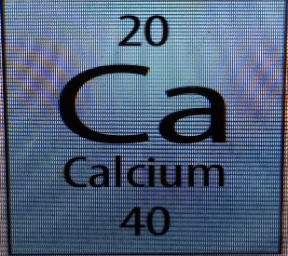

**Câu 5:** Cho điện tích hạt nhân của X là 15+. Biết rằng số hạt mang điện nhiều hơn không mang điện là 14. Xác định nguyên tố và số khối

**Nhóm 3,4**

**Câu 1**: Đặc điểm của electron là

A. Không mang điện tích.

B. Mang điện tích dương và chuyển động xung quanh hạt nhân.

C. Mang điện tích âm và không có khối lượng.

D. Mang điện tích âm và chuyển động xung quanh hạt nhân.

**Câu 2:** 1 amu có khối lượng là:

A. 1, 6605.10-24g B. 1,6605.10-25g C. 0,19926.10-23g D. 1,9926. 10-24g

**Câu 3:** Nguyên tố kim loại nào có thể cắt bằng dao?

1. Magnesium **B.** Iron **C.** Mercury  **D.** Sodium

**Câu 4:** Xác định vị trí ( ô nguyên tố, chu kỳ, nhóm) của nguyên tố Sodium trong bảng tuần hoàn.

**Câu 5:** Nguyên tử A có tổng số hạt là 52, trong đó số hạt mang điện nhiều hơn số hạt không mang điện là 16. Tính số hạt proton và neutron trong nguyên tử

**Nhóm 5,6**

**Câu 1:** Các hạt cấu tạo nên **hạt nhân** của hầu hết các nguyên tử là

A. Nơtron, electron. B. Electron, proton và nơtron.

C. Electron, proton. D. Proton, nơtron.

**Câu 2:** Khối lượng tính bằng gam của nguyên tử Al là:

A. 4,4835.10-24g B. 5,342.10-23g C. 6,023.10-23g D. 3,99. 10-23g

**Câu 3:** Tên gọi của các cột trong bảng tuần hoàn các nguyên tố hóa học là gì?

A. Chu kỳ B. Nhóm C. Loại D. Họ

**Câu 4:** Cho biết số proton, số electron , tên và kí hiệu hóa học của nguyên tử có sơ đồ cấu tạo sau:

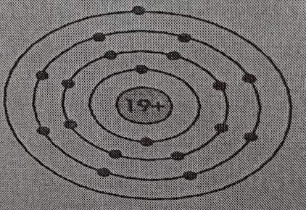

**Câu 5:** Một nguyên tử có 17 electron ở lớp vỏ và hạt nhân của nó có 18 nơtron. Tính tổng số hạt proton, nơtron, electron có trong nguyên tử.

**Nhóm 7,8**

**Câu 1:** Trong nguyên tử, hạt mang điện là

A. Proton. B. Proton và hạt nhân.

C. Proton và electron. D. Proton và nơtron.

**Câu 2:** Các kim loại kiềm trong nhóm IA đều có số electron ngoài cùng là bao nhiêu

A. 1 B. 3 C. 2 D. 7

**Câu 3:** Nguyên tố nào được sử dụng trong thuốc tẩy gia dụng

1. Iodine **B.** Bromine **C.** Flourine  **D.** Chlorine

**Câu 4:** Cho các nguyên tố sau: Ca, S, He, Mg, Fe, Ne, P. Hãy xác định nguyên tố nào là phi kim, kim loại và khí hiếm.

**Câu 5:** Biết rằng 4 nguyên tử magnesium nặng bằng ba nguyên tử nguyên tố X. Hãy xác định tên và kí hiệu hóa học của nguyên tố X